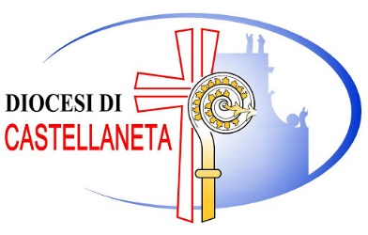
Ufficio per le Comunicazioni Sociali

Comunicato Stampa

Oggetto: Nomine di S.E.R. Mons. Sabino Iannuzzi, Vescovo di Castellaneta

Si rende noto che nella mattinata di sabato 23 settembre 2023, S. Ecc. Mons. Sabino Iannuzzi, Vescovo di Castellaneta, ha comunicato alla Diocesi le seguenti nomine:

- padre MARIA CLETUS DAVID, smm, su presentazione del Superiore maggiore della Provincia Italiana dei Missionari Monfortani, a decorrere dal 15 ottobre p.v., è nominato Parroco della Parrocchia “Cuore Immacolato di Maria” in Ginosa, in sostituzione di padre Roberto Lodetti, smm, a cui va il ringraziamento dello stesso Presule per aver servito la comunità negli ultimi tre anni;

- don ROBERTO PAVONE, finora Vicario parrocchiale di “Santa Croce” in Laterza, è trasferito come Collaboratore parrocchiale della Parrocchia “San Martino” in Ginosa;

- don TOMMASO CAVALIERE, con l’Ordinazione presbiterale, sarà Vicario parrocchiale di “Santa Maria Assunta” in Mottola ed è nominato anche Direttore dell’Ufficio diocesano per la Cooperazione missionaria e i Migrantes, in sostituzione dei RR. don Francesco Zito e don Roger Zama Akian, a cui va il ringraziamento dello stesso Presule per il lavoro svolto in questi anni;

- don FRANCESCO DALL’ARCHE, con l’Ordinazione presbiterale, sarà Vicario parrocchiale di “San Pietro Apostolo” in Palagianello e Collaboratore parrocchiale della “Regina del Rosario” in Palagianello;

- don MICHELE MINGOLLA, con l’Ordinazione presbiterale, sarà Vicario parrocchiale di “San Michele Arcangelo” in Castellaneta e Collaboratore parrocchiale di “San Domenico” in Castellaneta ed è nominato anche “vice” Cerimoniere vescovile.

Inoltre, ha reso noto che:

- don DOMENICO AFFORTUNATO, dal 4 settembre u.s., è Collaboratore parrocchiale del “Sacro Cuore di Gesù” in Mottola;

- il seminarista di sesto anno LORENZO MONTENEGRO, dal 13 settembre u.s., è Animatore presso il Seminario Minore Diocesano “San Giovanni Paolo II” in Castellaneta.

Castellaneta, 23 settembre 2023.

Ufficio Diocesano Comunicazioni Sociali

